Дата: 25.05.2020
Тема: Развитие английской речи
Перед вами список полезных выражений, которые необходимы каждому, кто изучает английский. Прочитайте, а затем выучите выражения.
Еat one's words — Взять слова обратно
Enough of it — Довольно об этом
I don’t care — Меня не волнует
I have no idea — Понятия не имею
I mean it! — Я серьёзно
I wish I knew — Хотел бы я знать!
It doesn’t matter — Это не важно
It doesn't make sense — Это не имеет смысла
It doesn't prove a thing — Это ничего не доказывает
It' s none of your business — Не твоё дело
It's a lie — Это ложь
It's all the same to me — Мне без разницы
It's beside the point — Это не относится к вопросу
It's new to me — Первый раз слышу
It's out of place — Это неуместно
It's up to you — Решай сам
It's waste of time — Это трата времени
Let's clear it up — Давай разберёмся.
Let's drop the subject — Давай оставим эту тему
Mind one's own business — Занимайся своим делом
So what? — Ну и что?
That's not the point — Это не относится к вопросу
That's very well, but — Это всё очень хорошо, но…
Use your own judgement — Решай сам
What are you driving at? — К чему ты клонишь?
What are you talking about? — О чём ты!
What for? — Зачем?
What of it? — И что из этого?
You can take it from me — Можешь мне поверить
Task 1. Think and say in what situation you can use the phrase:
- It's all the same to me –
- What are you driving at? –
- Enough of it –
- Let's clear it up –
- Mind one's own business –
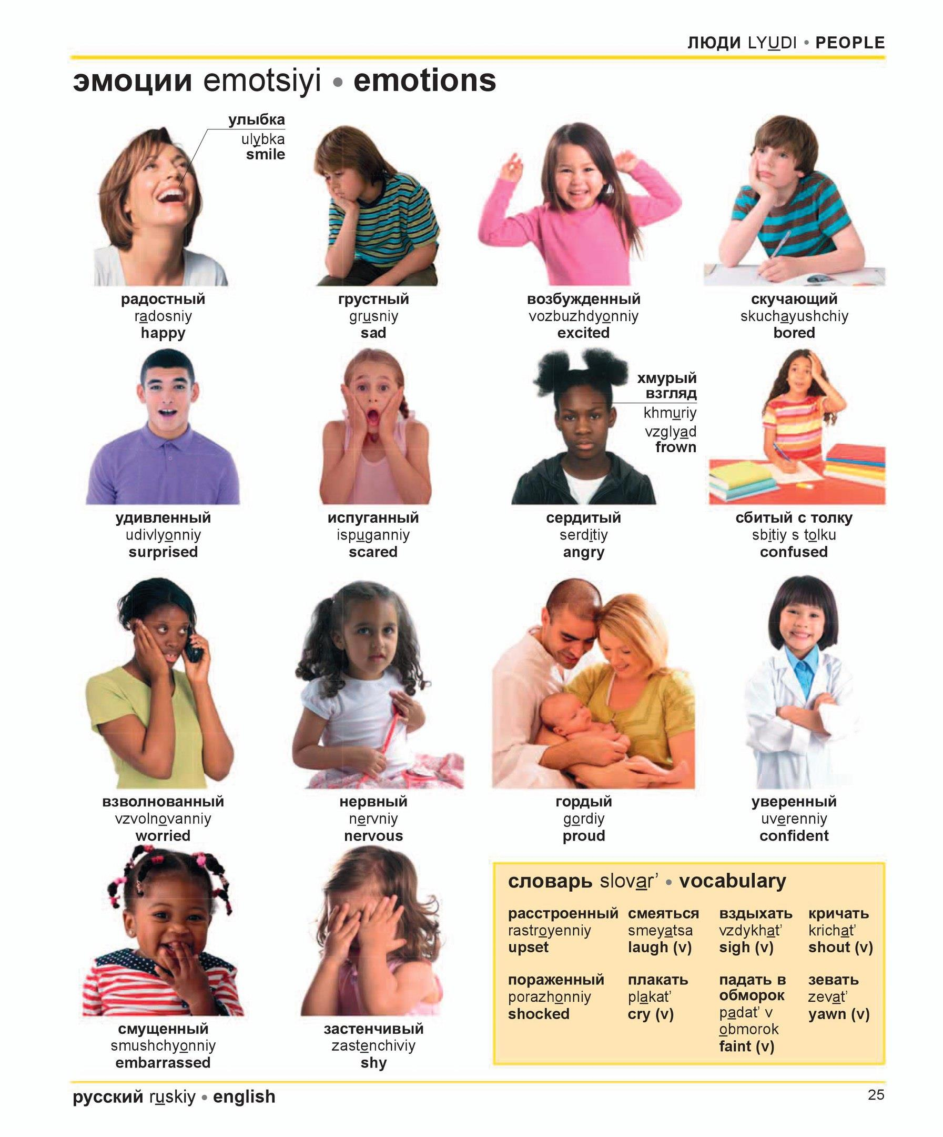
Task 2. Answer the questions:
- Why are people worried? –
- When you are nervous? –
- What can surprise you? –
- What can confuse you? –
- Can a shy person become confident one day? –
You don’t have homework this time. Have a nice day!

